**Тестовый контроль «Основы PWA и SPA приложений»**

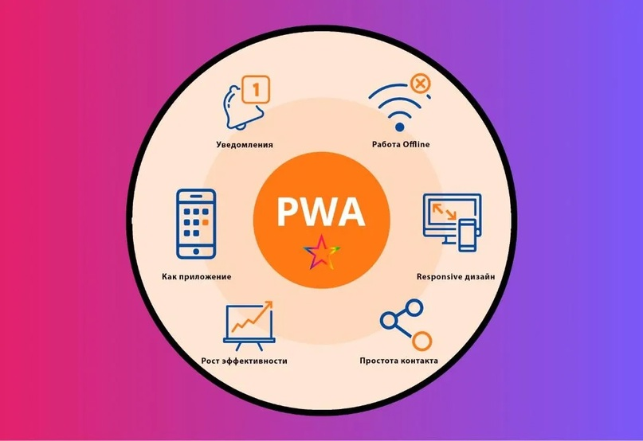

**1-15. Вопросы с выбором**

1. **Что такое PWA (Progressive Web App)?**
   1. A) Веб-приложение, которое работает только в браузере
   2. B) Веб-приложение, которое может работать офлайн и использовать возможности мобильных приложений
   3. C) Веб-приложение, предназначенное исключительно для мобильных устройств
   4. D) Приложение, которое запускается через командную строку
2. **Какой из следующих факторов не является характеристикой PWA?**
   1. A) Оффлайн-работа
   2. B) Уведомления
   3. C) Запуск через браузер только
   4. D) Установка на устройство через магазин приложений
3. **Что такое Service Worker в контексте PWA?**
   1. A) Специальный компонент для подключения к серверу
   2. B) Механизм для кеширования данных и работы офлайн
   3. C) Компонент для работы с графикой
   4. D) Модуль для тестирования приложения
4. **Какой формат файла используется для манифеста PWA?**
   1. A) JSON
   2. B) XML
   3. C) HTML
   4. D) YAML
5. **Что позволяет сделать технология Service Worker?**
   1. A) Обрабатывать запросы и ответы от сервера
   2. B) Проводить транзакции с базой данных
   3. C) Сжимать данные, передаваемые между сервером и клиентом
   4. D) Автоматически обновлять страницы в реальном времени
6. **Какой файл в PWA определяет основные метаданные приложения, такие как название, иконки и цветовую схему?**
   1. A) index.html
   2. B) manifest.json
   3. C) service-worker.js
   4. D) app.js
7. **Какой из следующих методов используется для реализации маршрутизации в SPA?**
   1. A) fetch
   2. B) window.location
   3. C) Внутренний роутинг JavaScript-библиотеки
   4. D) HTTP-запросы с загрузкой новых страниц
8. **Какое преимущество дает использование SPA?**
   1. A) Каждое изменение страницы приводит к полной перезагрузке
   2. B) Приложение работает быстро, поскольку не требует полной перезагрузки страницы
   3. C) Приложение не может работать в офлайн-режиме
   4. D) Все страницы предварительно загружаются с сервера
9. **Какое из следующих утверждений о SPA является верным?**
   1. A) Каждый запрос приводит к загрузке новой страницы с сервера
   2. B) Только одна страница приложения загружается, и данные обновляются динамически
   3. C) Приложение нельзя настроить для работы с сервером
   4. D) Приложение использует только серверный рендеринг
10. **Что такое кеширование в контексте PWA?**

* A) Процесс сохранения всех данных на сервере
* B) Процесс временного хранения данных в браузере для повышения производительности
* C) Процесс сжатия данных для улучшения скорости загрузки
* D) Процесс загрузки данных на мобильное устройство

1. **Какой API позволяет PWA работать в офлайн-режиме?**

* A) WebSockets
* B) Cache API
* C) XMLHttpRequest
* D) Fetch API

1. **Какую роль выполняет файл service-worker.js в PWA?**

* A) Он хранит данные пользователя
* B) Он обрабатывает запросы и управляет кешированием
* C) Он служит для отображения UI
* D) Он выполняет SQL-запросы

1. **Что такое Push-уведомления в контексте PWA?**

* A) Уведомления, которые приходят на экран пользователя, даже когда приложение закрыто
* B) Уведомления, которые можно отправлять только с помощью серверных технологий
* C) Уведомления, которые отображаются только в браузере
* D) Уведомления, которые показываются только в офлайн-режиме

1. **Что происходит при установке PWA на устройство пользователя?**

* A) Приложение получает доступ ко всем файлам на устройстве
* B) Приложение сохраняется на домашнем экране устройства и работает как обычное приложение
* C) Приложение не имеет доступа к данным пользователя
* D) Приложение можно запускать только при подключении к интернету

1. **Какой флаг в манифесте PWA указывает на экранный режим (например, полноэкранный)?**

* A) start_url
* B) theme_color
* C) display
* D) background_color

**16-25. Открытые вопросы**

1. **Что такое PWA и чем он отличается от обычного веб-приложения?**
2. **Как работает Service Worker в PWA, и какие преимущества это дает для пользователя?**
3. **Объясните, что такое "кеширование" в PWA, и как это помогает в работе приложения?**
4. **Что такое манифест PWA, и какие данные он содержит? Приведите пример.**
5. **Как работает Push-уведомление в PWA, и как его можно реализовать?**
6. **Какие преимущества дает использование SPA по сравнению с традиционными многостраничными веб-приложениями?**
7. **Как маршрутизация работает в SPA, и какие технологии чаще всего используются для реализации роутинга?**
8. **Объясните, как реализуется офлайн-режим в PWA. Какие технологии для этого используются?**
9. **Какие проблемы могут возникать при разработке PWA, и как их можно решить?**
10. **Как PWA работает с данными, когда устройство находится в офлайн-режиме? Как эти данные синхронизируются при восстановлении соединения с интернетом?**

**Вопросы на сопоставление**

1. **Сопоставьте характеристики PWA и SPA с их преимуществами.**

**Характеристики:**

1. PWA
2. SPA
3. Service Worker
4. Манифест PWA
5. Оффлайн-режим

**Преимущества:**

A) Приложение работает без постоянного подключения к интернету.  
B) Приложение может быть установлено на устройства пользователя и работать как нативное приложение.  
C) Приложение не требует перезагрузки страниц и быстро обновляется с помощью динамического контента.  
D) Приложение сохраняет важные данные в кеше для быстрого доступа.

E) Приложение может работать на разных устройствах с одинаковым интерфейсом и функциональностью.